植牙醫療糾紛 法院判例介紹（一）
（蕭世光律師提供）

植牙方興未艾，醫療糾紛卻時有所聞，一旦訴諸法律，即使最後判決醫師勝訴，也必將影響院所的正常運作與醫師個人信譽。謹記「絕大部份的醫療糾紛，沒有醫療疏失；絕大部份的醫療疏失，沒有醫療糾紛。」與病患維持良性互動，防患於未然，才是杜絕醫療糾紛的不二法門。以下文章由校友蕭世光律師（21屆）提供，特此感謝。為維護當事人權益，醫師、患者姓名等，一律以假名稱之。（編按）

一、原告主張略謂︰
原告主張其左、右兩側下顎牙齒蛀牙，93年9月30日至甲醫院求診，由乙醫師負責治療。當時乙醫師診斷認為，需進行拔牙、人工植牙五顆及牙冠牙橋之膺復。原告乃依醫療委任契約，委任乙醫師就其右側下顎植牙二顆，並於中間做一組牙橋，左側下顎植牙二顆，左側上顎植牙一顆。由於植牙歪斜，導致右側下顎製作牙橋後，無法與右側上顎對應之牙齒咬合，違背委任事務受任人之指示，亦未善盡善良管理人之注意義務，其給付亦屬加害給付，同時構成侵權行為。因此對乙醫師請求包括︰醫療費用、交通費用、減少工作收入及精神慰撫金等共計新台幣753,337元。

二、醫師主張略謂︰
(一)植牙時因需配合病患口腔骨頭、血管及神經之位置，無法每一根植體均完全平行。
(二)原告之齒槽骨因長期缺牙有吸收之現象，且張口寬度不足，因此其植體之角度略做修正。
(三)植體之角度，會因病患骨頭角、神經及血管之位置，調整植體之角度。而植體之角度，雖然會影響假牙醫師製作假牙之難易度，但不會影響病人咬合程度。
(四)乙醫師並無違背委任之事務，亦無任何疏失，自不負賠償責任。

三、行政院衛生署醫事審議委員會鑑定意見略謂︰
(一)牙科醫師檢查發現缺牙區有足夠之齒槽骨可以固定植體時，施行人工牙根治療，合乎現行醫療常規。
(二)若人工牙根植入角度有偏移，以現行技術，可於製做牙冠牙橋時，以有角度之連接體予以調整，可對應咬合。
(三)若人工植牙區域，因先前發炎或其他原因成齒槽骨萎縮，現今之醫療常規是醫師可在一定程度內，對於植體之位置略為調整，以適應萎縮之齒槽骨。
(四)依所附病歷資料，乙醫師為病患之植體雖略為歪斜，但其斜度仍在支柱及牙冠可正常裝置之範圍內，故尚未發現有違反醫學常規或疏失之處。

◎台中地方法院及高等法院台中分院均採納醫審會之鑑定意見，判決病患敗訴，而告確定。
（本文由蕭世光律師提供，特此致謝）
（有關蕭世光律師轉攻法律領域的心路歷程，可參閱牙橋電子報第18期）

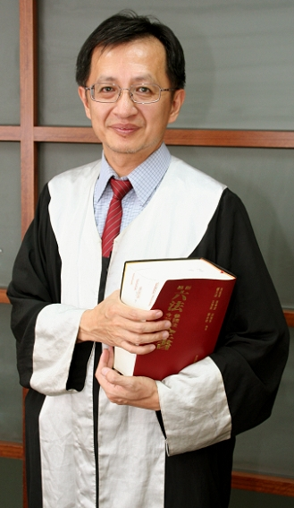 | 蕭世光律師／學經簡歷  台北醫學大學牙醫學士（第21屆）  國立台灣大學法律學士  民國86年律師特考及格  台北市牙醫師公會顧問律師  承展法律事務所律師（現職）  專長︰醫療糾紛、工程糾紛與專利糾紛

